产品名称：沙滩短裤

英文表达：shorts/surf shorts/board shorts

材质：四面弹，水蜜桃

工艺：数码印，也可做丝印，刺绣logo

供应商：

1. 广州市新目标服饰有限公司 联系人：张小姐 qq: 2261373574

2. 中山市鑫尚制衣厂 联系人：朱先生 qq: 1443596980

3. 东莞市欧蒙服饰有限公司 联系人：欧先生 电话：13544894456

以普通印花短裤举例：

起订量：100pcs

打样时间：5-7天

打样费：100- 200/款

大货时间：10-15 天

参考价格：水蜜桃布料短裤100条：30-32   
四面弹布料短裤100条：35-37

装箱信息：52\*52\*40cm的箱子装100条左右，实重22kg左右

新目标短裤尺码表：

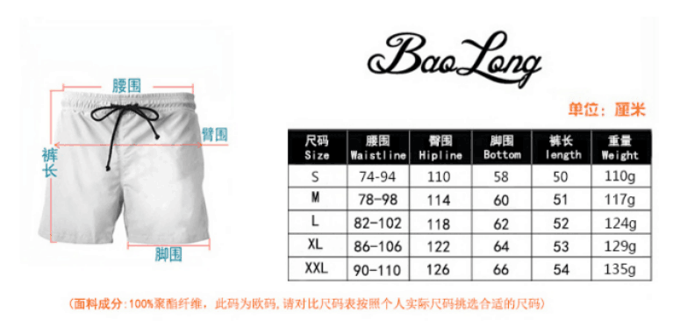

1. 用途&使用场所：沙滩/度假/运动/服饰品牌商店

注意：如果做纯色短裤，短裤数量不够一条布料的起订量，可以在白色布料上印颜色，但是可能会在印刷过程中出现断墨，会露白。如图：

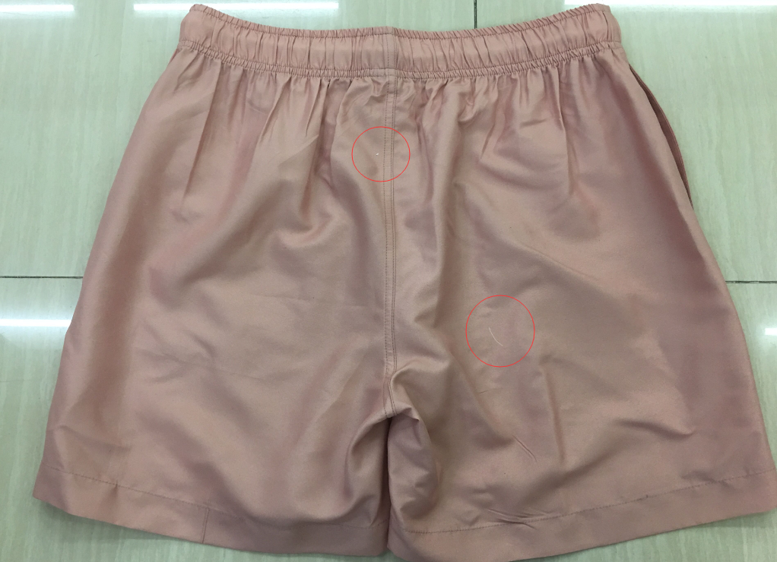

样品图：

